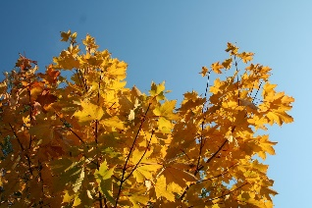
Månedspost for Stormen, november 2019
Heisann, og velkommen til november. Etter en måned fylt med FORUT og FN dag, går vi videre til den nest siste måneden dette året. Tiden har flydd, og måneden som har gått har vi i samling blitt godt kjent med Nanah og hennes familie som lever et helt annet liv enn oss der de bor i Sierra Leone. Barna har fått innblikk i andre måter å leve, jobbe, spise, leke, lære osv. Vi tror at ved dette skaper vi mer forståelse og toleranse for andre kulturer og mennesker.
I den kommende måneden vil vi ha fokus på miljø og miljøvern. Forrige fredag var vi på resirkuleringspunktet og kastet glass og metall. Som dere sikkert så på bildene var barna ivrige deltakere og vi hadde samtale om hvorfor vi gjør dette, og hva de tingene vi kaster kan bli til. 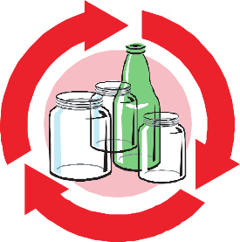
Vi kommer til å ha miljøvern som innhold på samlingene våre denne måneden, vi kommer til å snakke om hva som skjer med naturen dersom vi kaster bosset vårt der, vi vil vise at ikke alt vi kaster forsvinner. Øke bevisstheten gjennom samtaler og fysiske eksperimenter, vekke interessen for å ta vare på naturen vår. Mest sannsynlig vil det og bli slakting av sauer nå i november.
Leken vil alltid være viktig der det er barn, og derfor kommer vi fortsatt til å legge til rette for mye lek når vi har innedager. Gjennom leken lærer barn sosiale betingelser, samarbeid, vente på tur, selvutvikling, barna opplever seg selv gjennom å være sammen med andre. Leken har en egenverdi der man kan leke ting som man aldri kan gjøre i virkeligheten, de kan prøve ut ting de lurer på osv, Leken er noe av det viktigste barn får gjøre.
Vi har hatt en runde med studenter, da hadde vi Rabab hos oss, og vi har gått rett inn i en ny runde med studenter, så nå har vi Nicolay hos oss til og med uke 45. Dette er studenter som går på barnehagelærerutdannelsen på NLA.
Denne måneden er det tilbud om foreldresamtaler for dere på Stormen. Det blir hengt opp en liste i garderoben med tilgjengelige tider. Skriv dere på 2 dager i forveien pga forberedelsetid. Dersom dere ikke finner tider som passer, ta kontakt med Mona så finner vi en tid. Det er alltid litt godt å få høre litt mer om sitt eget barn og hvordan vi opplever at det har det i barnehagen.
Det begynner å bli kaldere ute, husk å sjekke byttetøykurven, og sørg for at barna ha det de trenger av varmetøy, votter, luer, halser, dresser, regntøy og sko. Jobben vår blir så mye enklere dersom barna har det de trenger i barnehagen.
Ha en fin måned.
Nils-Magne, Suzanne, Marit og Mona

